2013年莲花县城厢中学八年级第二学期期末达标检测物理试卷2（新人教版）
命题：城厢中学 李寒亮
说明：1.本卷共有五大题，27小题。全卷满分100分，考试时间为90分钟。
2.考试中书写单位时，均要求用字母标注，整卷三次以上未用字母标注的，最多可扣1分。
3.本卷分为试题卷和答题卷，答案要求写在答题卷上，不得在试题卷上作答，否则不给分。
4.本试卷中要用到g进行数据计算时都取10N／kg。
一、填空题（每空1分，共20分）
1. 托起两个鸡蛋的力大约是 N，将它们匀速托起1m所做的功约为 J。
2.（原创）跑步时运动员的脚用力向后蹬地时人就会向前运动，这是因为 ；当运动员被绊了一脚时，身体向前倾，这是由于身体具有 。
3.（原创）某滑冰运动员在冰冻的河面上滑冰时，突然发现冰面出现了裂纹，这个现象说明了力可以改变物体的 。该机智的运动员马上趴伏在冰面上爬回河岸去，他这样做利用到的物理知识是 。
4. 著名的 实验向人们显示大气压强是很大的， 实验首先测定了大气压的数值。
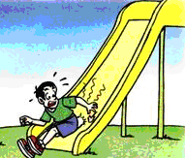
5. 如图1所示，物体A在水平推力F的作用下，从甲图位置匀速运动到乙图位置。在此过程中，A对桌面的压力将__________,A对桌面的压强将_______，A受到的摩擦力将_________。
图6
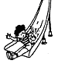
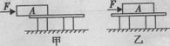
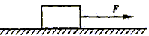

图1 图2 图5
6. 甲、乙两个铁球的质量之比是3：2，甲球重600 N，则乙球重______N．
7. 小明沿水平方向用力推静止在水平地面上的桌子，但没有推动，此时他对桌子的推力 桌子所受到的阻力(填“大于”、“小于”或“等于”)，此过程中小明 (填“有”或“没有”)做功。
8. 一物体在空气中重5N，浸没在水中称重为3N，则物体在水中受到的浮力为_______N，当物体的一半浸于水中，弹簧测力计的示数为________N。
9. 滑轮在生活中有着广泛的应用，在需要改变力的方向时，要使用_________(选填“定滑轮”或“动滑轮”)；在需要省力时，要使用_________(选填“定滑轮”或“动滑轮”).
10. 某人用平行于斜面的拉力，把一个重为800N的木箱，沿着长4m、高1m的斜面由底端匀速拉到顶端，如果拉力的大小为250N，则拉力所做的有用功为______J，此斜面的机械效率为_______。
二、选择题（共24分,第11至16小题每小题只有一个正确答案，每小题3分；第17、18小题为不定项选择，每小题有一个或几个正确答案，每小题3分,全部选择正确得3分。不定项选择正确但不全得1分，不选、多选或错选得0分。）
11. 如图2所示，物体在水平拉力Ｆ的作用下沿水平桌面匀速向右运动，下列说法中正确的是（ ）
Ａ.物体所受拉力和重力是一对平衡力
Ｂ.物体所受重力和桌面对物体的支持力是一对平衡力
Ｃ.桌面对物体的支持力和物体对桌面的压力是一对平衡力
Ｄ.桌面对物体的支持力和物体受到的摩擦力是一对平衡力
12. 小均用动滑轮将质量为40kg的货物匀速提高了5m，他用250N的拉力拉了10s，下列说法正确的是（g取10N/kg）（ ）
A．有用功为200J B．额外功为500J C．动滑轮的机械效率为75% D．小均的功率为200W
13. 下列过程，哪个情况小明对桶做了功（ ）
A．小明提着桶站立不动 B．小明提着桶水平移动
C．小明提着桶站在匀速水平运动的车厢内 D．小明提着桶站在匀速向上运动的电梯内
14. 将质量相等的小石块和小木块抛入一杯水中，结果发现木块浮在水面上，而石块却沉入水中，.就此现象，下列分析正确的是（ ）
A.木块受到浮力等于石块受到的浮力 B.石块受到的浮力一定小于木块所受的浮力
C.石块受到的浮力一定大于木块所受的浮力 D.木块浮在水面上，排开的水重比石块排开的水重小
15.如图4所示中是日常生活及实验中常用的一些器械，其中属于省力杠杆的是（ ）
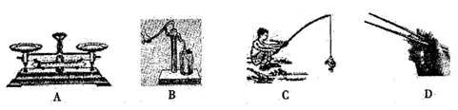 图4
16. 图5中一小孩从公园中的滑梯上加速滑下，对于其机械能的变化情况，下列说法中正确的是（ ）
A．重力势能减小，动能不变，机械能减小． B．重力势能减小，动能增加，机械能减小．
C．重力势能减小，动能增加，机械能增加． D．重力势能减小，动能增加，机械能不变，
17. （多选）自行车是我们熟悉的交通工具，从自行车的结构和使用来看，它涉及不少有关力学的知识.以下各项内容中叙述正确的是：( )
A.旋紧自行车的各种紧固螺丝，这是通过增大压力来增大摩擦
B.自行车轮胎气不足时，对地面的压强变小
C.坐垫呈马鞍型，它能够增大坐垫与人体的接触面积以减小臀部所受的压力
D.车的把手上有凹槽、脚踏板凹凸不平，这是通过改变接触面粗糙程度来增大摩擦
18. （多选）如图6所示，小朋友沿着直滑梯匀速下滑的过程中，下列说法中不正确的是（忽略空气阻力）（ ）
A．他只受重力作用 B．他相对滑梯是静止的
C．在下滑时重力势能转化为动能 D．他受到的几个力平衡
题 号 | 11 | 12 | 13 | 14 | 15 | 16 | 17 | 18
选 项
三、作图题（每小题3分，共6分）
19. 如图7所示，轻质杠杠的支点为O，请画出物块G重力的示意图和力F的力臂。
20. 在图8中画出滑轮组最省力的绕线方式。
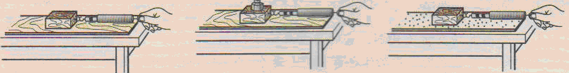
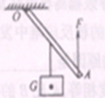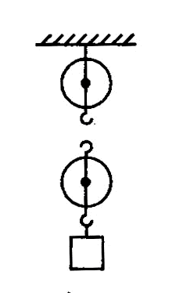
图9
甲
乙
丙
图7 图8
四、实验与探究题（每小题8分，共32分）
21. 在“探究滑动摩擦力的大小与什么因素有关”时，同学们提出了下列猜想：
A．与接触面所受的压力大小有关； B．与接触面的粗糙程度有关；
C．与接触面的面积大小有关； D．与物体运动的速度大小有关。
为了验证以上猜想，小明的实验小组设计了如图9所示的实验：
（1）为了测量滑动摩擦力的大小，必须使木块在水平木板上做 运动。
（2）在探究滑动摩擦力的大小与接触面所受的压力大小有关时，应该控制 和接触面的面积大小、物体运动速度等不变，故此应选择图9中的图 和 。
 | 木块运动快慢 | 弹簧测力计示数（N）
1 | 较快 | 1.8
2 | 慢 | 1.8
3 | 较慢 | 1.8
（3）如果实验小组得到的实验数据如上表所示，则表中数据可以验证猜想 （填序号），可以得到的结论是 。
22. 在探究“压力的作用效果与哪些因素有关”的实验中，小明和小华利用所提供的器材设计了如图10（a）、（b）所示的两个实验，通过观察后得出“压力一定时，受力面积越小，压力的作用效果越明显”的结论。此后小华把小桌挪放到一块木板上，发现小桌对木板的压力效果不够明显，如图（c）所示。通过对图（a）、（c）的比较又得出“压力一定时，受力面积越小，压力的作用效果越不明显”的结论。请根据学过的压强知识分析：
(1)小明和小华实验时是通过观察 来比较压力的作用效果的。
(2)造成前后两个结论不一致的原因是 。
(3)设图b中小桌对海绵的压强是Pb，图c中小桌对木板的压强是Pc，则P_{b} Pc。(选“小于”“等于”“大于”)。
(4)比较图b和图c可知，比较压力的作用效果需满足的条件是_________________________________.
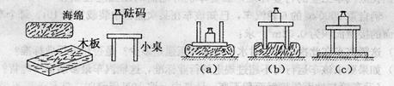 图10
23.小明用一个弹簧测力计、一个金属块、两个相同的烧杯（分别装有一定量的水和煤油），对浸在液体中的物体所受的浮力进行了探究。图11所示为探究过程及有关数据：
（1）分析图A、B、C、D，说明浮力大小跟 有关；
（2）分析图 ，说明浮力大小跟液体的密度有关；
（3）金属块完全浸在煤油中所受的浮力是 N；
（4）根据图11五个实验提供的信息，小明认为可以直接或间接地得到多个物理量的数值，请你写出其中的三个物理量及其数值（格式见示例，重抄示例不给分。已知水的密度ρ_{水}=1.0×10³kg/m³，g取10N/kg）：
示例：煤油的密度ρ_{煤油}=0.8×10³kg/m³.
①金属块的质量m= （填数值带单位）
②金属块完全浸没在水中时排开水的体积V_{排}= （填数值带单位）
③金属块的密度ρ_{金属} = （填物理量及其数值带单位）

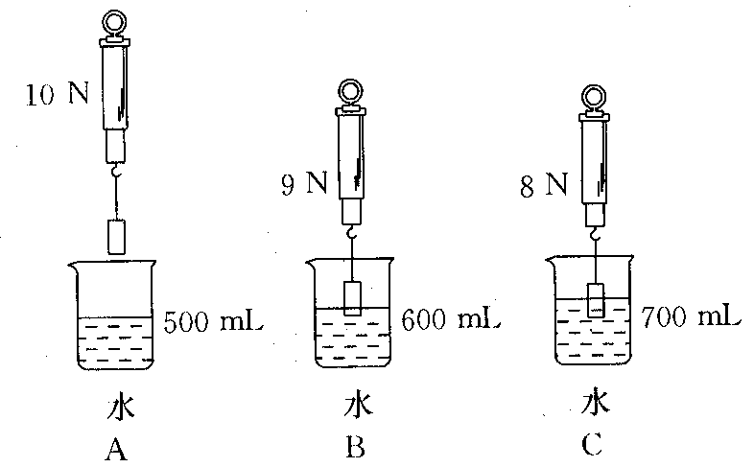
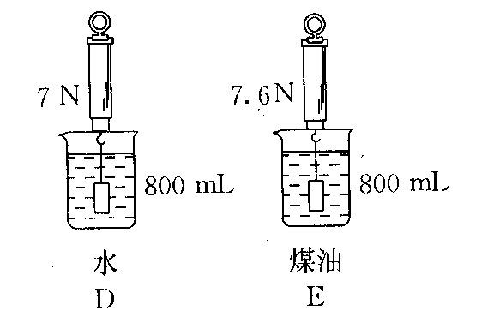
图11

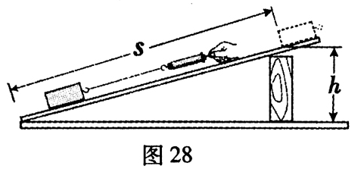
图 12

24. 小刚小组探究了影响滑轮组机械效率的因素后，联想斜面也是一种机械，那么斜面的机械效率与斜面的哪些因素有关呢?小刚猜想斜面的机械效率可能跟斜面的粗糙程度有关，小萌猜想可能跟斜面的倾斜程度有关。于是他们将一块长木板的一端垫高，构成长度一定、高度可调的斜面，用弹簧测力计拉着同一木块沿不同的斜面匀速向上运动，如图12所示。下表是他们实验记录的有关数据。
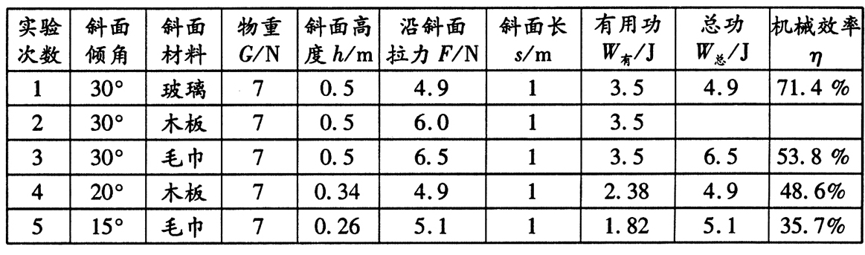
（1）在第1、2、3次实验中，选用玻璃、木板、毛巾作为斜面表面的材料，是为了_________________ _____________。
（2）在第2次实验中，拉力做的总功是__________J，斜面的机械效率是________。
（3）分析第1、2、3次实验数据，可以得出：当其它条件一定时，_________ ____________。
（4）实验中还发现，斜面材料相同时，斜面倾角越小，越________ ____（选填“省力”或“费力”）。
五、计算题（每小题6分，共18分）
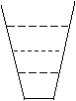
25. 在一个重2N，底面积为0.01m²的容器里装有8N的水，容器中水的深度为0.05m，把它放在水平桌面上如图13所示。(取g=10N／kg)求：(1)水对容器底部的压强和压力。(2)容器对桌面的压力和压强。

图13

26. 一个重20N的物体,体积为2.4dm³ 的物体。（1）若投入酒精中,当物体静止时受到的浮力多少？
（ρ_{酒精}＝0.8×10³kg/m³）（2）若投入水中,当物体静止时受到的浮力多少？（g=10N/kg）

27. 某工地用如图14所示的滑轮组匀速提升质量为500kg的物体，在重物上升0．8m的过程中，拉力F的功率为2500W．此时滑轮组的机械效率为80%．求：
(1)滑轮组做的有用功。(取g=10N／kg)
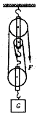
(2)重物上升的速度。

